Electrical Design For Development Of Object Sorting System Based On Height And Color
Budi Sugandi¹, Rizky Iriansyah¹, Paska Afriadi¹, Jhon Michael¹ and Samuel Silitonga^{1*}
¹Teknik Mekatronika, Politeknik Negeri Batam, Indonesia
budi_sugandi@polibatam.ac.id
Abstract— In the industrial world, humans have limited energy because they are unable to work continuously, so it is necessary to apply concepts carried out by machines that are able to work continuously without needing to rest (non-stop). This makes many industrial processes shift from human power to equipment that is easier to control and efficient. One tool that is currently being developed and is usually applied in the industrial world is the conveyor. This tool is used to move an object from one place to another. In this way, it is also necessary to group the objects produced automatically based on color and height, because each object has different visuals. The design and manufacture of this item sorter is based on Arduino Nano and HMI (Human Machine Interface) using a TCS 34725 RGB (Red Green Blue) sensor to detect color, an HC SR 04 ultrasonic sensor to detect object height and a servo to separate objects. After testing the item sorter based on visuals, the sensor can read the objects and the sorter can sort the objects according to the color and height of the object itself. The results of the implementation of this sorting tool worked well, namely it was able to carry out the object sorting process with 16 trials in total and no errors occurred in the test.

Keywords: Height, Color, Conveyor, HMI, Arduino nano

INTRODUCTION
Beberapa penyortiran barang pada industri masih dilakukan secara manual menggunakan tenaga manusia, namun kecepatan dan keakuratannya tidak handal untuk industri [1]. Karena itu, diperlukan penerapan konsep yang dilakukan oleh mesin yang mampu bekerja selama 24 jam tanpa perlu istirahat. Hal ini membuat banyak proses industri beralih dari tenaga manusia ke peralatan yang lebih mudah dikendalikan dan efisien. Penyortiran barang dapat dilakukan dengan mengelompokkan warna, bentuk atau berat barang. Penyortiran dapat dilakukan secara manual menggunakan tenaga manusia, sistem barcode, ataupun otomatisasi dengan mesin [2].
Pada penelitian Khairat, W., Habibullah, H., & Sardi, J. telah dibuat alat sortir barang berdasarkan warna menggunakan sensor TCS 3200, menggunakan Arduino mega 2560 sebagai mikrokontrolernya dengan deteksi 1 kode warna yaitu merah [3]. Kemudian pada penelitian Ramdani Yogi telah dibuat penyortiran barang berdasarkan warna berbasis single board computer menggunakan Raspiberry Pi dan sensor TCS 3200 untuk pendeteksi warna. Dimana warna yang dideteksi adalah merah, hijau dan biru [4]. Lalu, pada penelitian Indah Ira Puspa telah dibuat sistem sortir berdasarkan tinggi menggunakan sensor Ultrasonic berbasis mikrokontroler Arduino Uno.[5]
Berdasarkan latar belakang masalah serta beberapa hasil penelitian di atas, penelitian ini akan menggabungkan penelitian yang telah ada, yaitu merancang alat yang dapat melakukan penyortiran barang berdasarkan warna dan tinggi barang. Penelitian ini menggunakan sensor ultrasonic untuk mendeteksi tinggi objek dan sensor RGB untuk mendeteksi warna objek berdasarkan 3 kode warna, yaitu merah,biru dan hijau serta menggunakan 3 buah motor servo sebagai penyortir barang tersebut. Dimana menetnukan objek benda tersebut akan di proses melalui miktrokontroler arduino nano dan dimonitor oleh human machine interface.

BAHASAN TEORI

Sensor RGB TCS 34725
Sensor RGB TCS 34725 adalah alat yang mengukur perubahan besaran fisis seperti tekanan, gaya, listrik, cahaya, gerakan, kelembaban, suhu, kecepatan, dan fenomena lingkungan lainnya. Sensor Warna TCS34725 dilengkapi dengan elemen cahaya RGB. Sensor ini dilengkapi blok filter inframerah on-chip yang terintegrasi dan terletak pada sensor foto berwarna. Ini dapat mengurangi bagian inframerah dari cahaya yang datang dan memberikan pengaturan warna yang tepat untuk memastikan warna dihasilkan dengan benar. Sensitivitas yang tinggi dan filter blok IR membuat sensor ini sangat cocok digunakan pada berbagai jenis pencahayaan.[6]

Sensor Ultrasonik HC-SR04
Sensor ultrasonik merupakan sensor yang mengubah besaran fisika berupa bunyi menjadi besaran listrik dan sebaliknya. Sensor ultrasonik biasanya digunakan untuk mendeteksi keberadaan suatu objek pada jarak tertentu di depannya. Sensor ultrasonik dapat mendeteksi benda pada jarak jauh, terutama benda padat. Gelombang ini dipantulkan lebih kuat oleh benda padat yang permukaannya kasar dibandingkan benda yang permukaannya lunak. Sensor ultrasonik ini terdiri dari rangkaian pemancar ultrasonik yang disebut transmitter dan rangkaian penerima ultrasonik yang disebut receiver. Sensor ultrasonic memiliki 4 pin yaitu vcc, gnd, trigger dan echo.[7]

Human Machine Interface
HMI adalah perangkat lunak antara mesin atau sistem dan operator atau pengamat. HMI biasanya terdiri dari komputer pusat atau beberapa komputer individual yang digunakan untuk memantau dan mengendalikan mesin, sistem, dan proses di dalam pabrik[8]. HMI bertujuan untuk mengumpulkan dan menampilkan informasi dari proses dalam pabrik. HMI dapat dihubungkan langsung ke Arduino Nano. HMI memegang peranan yang sangat penting dalam industri modern. Fungsi utama HMI dalam otomasi meliputi pemantauan, pengendalian, dan pengumpulan data. HMI memungkinkan operator memantau kinerja alat berat secara langsung, mengontrol aktuator melalui tombol, serta mengumpulkan dan menyimpan data untuk analisis lebih lanjut.

Arduino Nano
Arduino Nano adalah papan pengembang kecil yang mencakup mikrokontroler serta mendukung penggunaan breadboard. Semua pin tersedia sesuai dengan persyaratan rangkaian yang diperlukan untuk mendukung mikrokontroler. Sumber tegangan dengan mudah diperoleh oleh baterai atau adaptor AC-DC dan dihubungkan ke komputer melalui port USB.[9] Arduino Nano memiliki pembagian kategori pin pada yaitu, pin input digital, pin input analog, pin tegangan dan pin reset.

Motor Servo
Motor servo merupakan perangkat elektromekanis yang diproduksi dalam sistem kendali yang bertindak sebagai penggerak untuk sebuah rangkaian. Kemudian menghasilkan torsi dan kecepatan berdasarkan arus dan tegangan yang di suplai. motor servo termasuk tipe motor yang menggunakan sistem loop tertutup. Sistem ini digunakan untuk mengontrol eksplorasi dan kecepatan motor listrik secara tepat.[10]

Konveyor
Konveyor menjadi metode transportasi pilihan di industri karena tuntutan peningkatan produktivitas dan perlunya optimalisasi untuk meningkatkan efisiensi kerja. Prinsip kerja konveyor adalah mengangkut benda dan barang dengan menggunakan belt konveyor ke tempat yang akan dituju.[11]

Sistem Ergonomi
Fokus dari ergonomi adalah desain sistem saat operator bekerja. Semua sistem kerja terdiri atas komponen manusia, komponen mesin, dan lingkungan yang saling berinteraksi.
Fungsi dasar dari ergonomi adalah untuk memenuhi kebutuhan manusia akan suatu desain kerja yang memberikan keselamatan dan efisiensi kerja bagi orang yang bekerja didalamnya [12] Menciptakan kondisi kerja yang aman dan nyaman memerlukan interaksi yang baik dari ketiga unsur di atas: manusia, mesin, dan lingkungan kerja. Dalam ergonomi, manusia merupakan unsur terpenting, dan dalam hal ini manusia adalah operator pekerjaan, sehingga segala keterbatasan diperhitungkan.[13] Dalam melakukan penelitian untuk tugas akhir yang berkaitan dengan ergonomi, penting untuk mempertimbang kan berbagai aspek ergonomi, seperti kenyamanan, kepuasan, keselamatan, dan kesehatan dalam bekerja.Selain itu, peran dan fungsi pokok dari komponen-komponen yang terlibat dalam sistem kerja yaitu manusia, mesin/peralatan, dan lingkungan fisik kerja juga harus diperhatikan.

Metode

Perancangan Softwere Mikrokontroler Arduino Nano
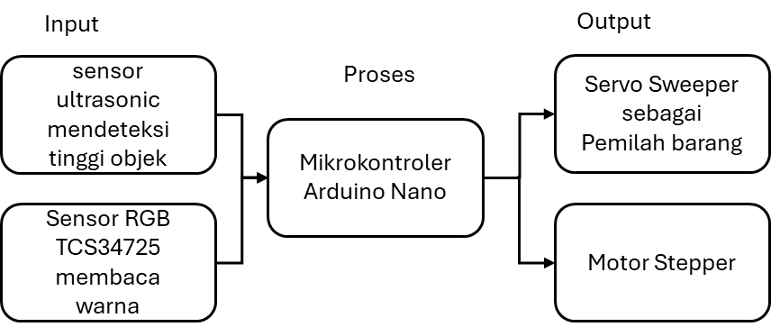
Gambar 1. Perancangan Software Mikrokontroler
Mikrokontroler yang digunakan pada alat ini adalah Atmega328P yang dirancang menggunakan board Arduino Nano. Data diperoleh dari sensor ultrasonik dan sensor warna TCS34725, data tersebut diolah oleh mikrokontroler, dan data yang diolah oleh mikrokontroler dikirim ke motor servo untuk menggerakkan benda yang berjalan pada ban berjalan dan menempatkannya pada wadah yang ditentukan.
Pemrograman dilakukan untuk membuatnya jatuh.
Berdasarkan kategori warna yang dibaca oleh sensor TCS34725.

Perancangan Sistem Kerja
Gambar 2. Perancangan Sistem Kerja
Proses pembuatan alat sortir dapat dilihat pada diagram alir di atas, dengan bantuan software IDE Arduino, program bahasa C Arduino dapat dimasukkan ke dalam mikrokontroler. Jika benda memiliki tinggi kurang dari 7 cm maka akan terdeteksi tidak memenuhi standar tinggi yang di inginkan, maka objek atau benda tersebut akan di kategorikan sebagai objek NG. Jika benda memiliki tinggi lebih atau sama dengan 8 cm (dengan toleransi ±1 cm) maka konveyor akan berhenti dan sensor warna TCS34725 akan mendeteksi warna pada objek, setelah satu detik, maka konveyor akan bergerak kembali dan servo sweeper akan bergerak. Jika warna yang terdeteksi adalah warna merah maka motor servo merah akan bergerak ke 115˚ dari yang mula – mula posisinya ialah 180°, Jika warna pada objek terdeteksi hijau maka motor servo hijau bergerak ke 70, Jika warna pada benda terdeteksi biru motor servo biru bergerak ke 70˚. Objek tersebut akan jatuh ke dalam wadah sesuai dengan klasifikasi warna yang telah di tentukan. Apabila warna atau tinggi pada benda tidak sesuai dengan spesifikasi yang diinginkan maka conveyor akan membawa objek tersebut kedalam wadah dan dikategorikan menjadi wadah not good atau NG.

Perancangan HMI
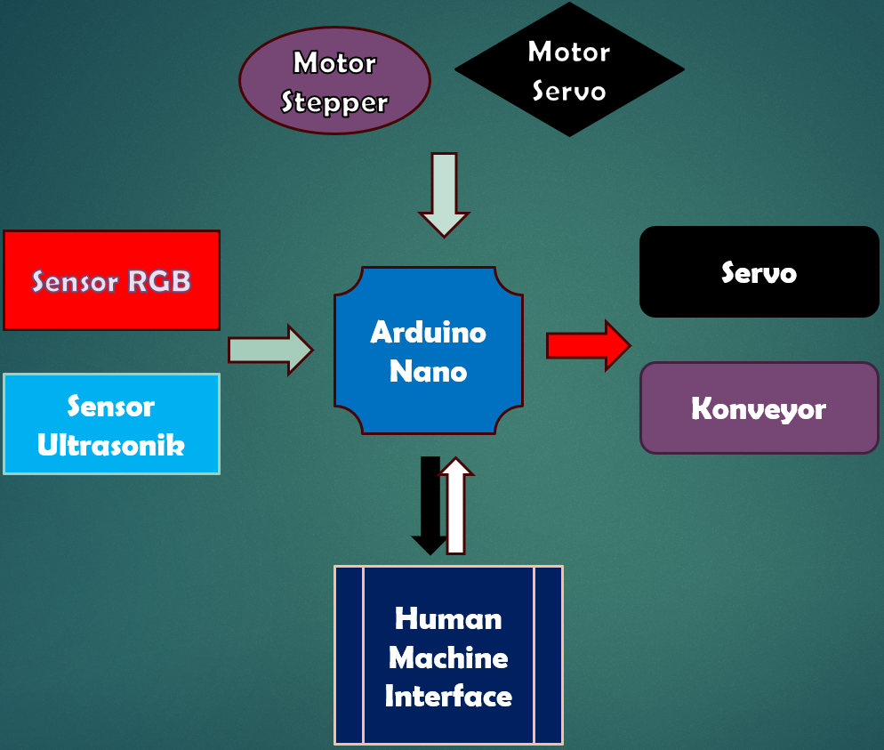
Gambar 3. Block Diagram pada HMI
HMI adalah sistem yang menghubungkan teknologi manusia dan mesin. Sistem HMI biasanya beroperasi secara online dan real-time dengan membaca data yang dikirim melalui port I/O yang digunakan oleh sistem kontrol. Port yang biasa digunakan untuk controller dan dibaca oleh HMI antara lain port COM, port USB, port RS232, dan ada juga yang menggunakan port serial. Fungsi dari HMI (Human Machine Interface) adalah menciptakan visualisasi nyata dari suatu teknologi atau sistem. Artinya desain HMI bisa disesuaikan untuk memudahkan tugas fisik. Tujuan dari HMI adalah untuk meningkatkan interaksi antara mesin dan operator melalui tampilan layar komputer dan untuk memenuhi kebutuhan pengguna akan sistem informasi.
HMI di bidang manufaktur berbentuk Graphical User Interface (GUI) pada layar komputer yang ditampilkan kepada operator mesin atau pengguna yang membutuhkan data kerja mesin.

Sistem HMI
Sistem HMI yang dirancang pada penelitian ini akan digunakan sebagai pengontrol motor dengan menggunakan softwere Labview 2017. Sistem yang dibangun terdiri dari perangkat keras seperti motor stepper, motor servo, sensor dan interface, serta perangkat yang menggunakan LabView untuk pengendalian dan monitoring. Berikut tampilan tampilan rancangan HMI yang akan dibuat.
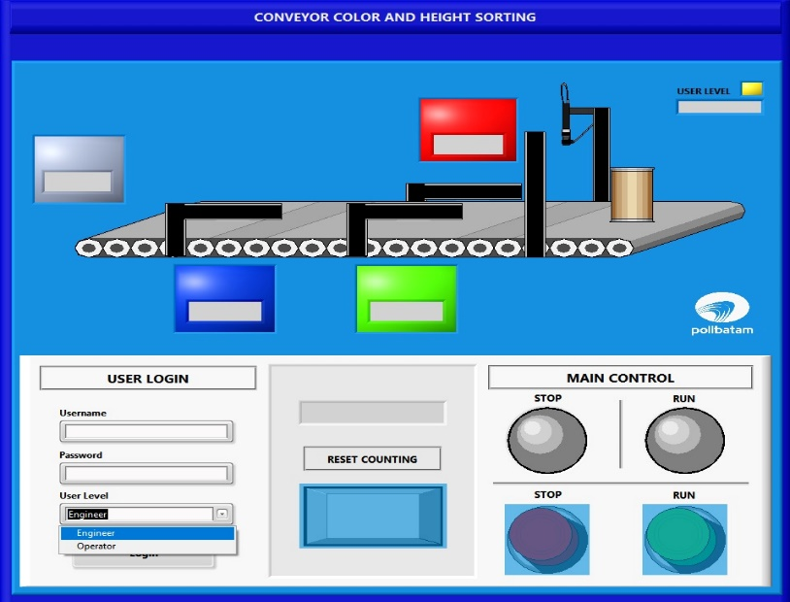

Gambar 4. Tampilan GUI
Dimenu tampilan terdapat sistem keamanan pada user level engineer dan operator, hal ini bertujuan agar sistem sortir tidak sembarangan digunakan pengguna lain. Kemudian tombol run dan stop untuk mengoperasikan sistem konveyor. Lalu ada reset counting ketika ingin mengulang pengoperasian dari awal. Dan pada tampilan utama , terdapat data penghitung pada masing-masing warna merah, hijau, biru dan yang tidak terbaca.

Perancangan Sistem Mekanikal Dan Desain
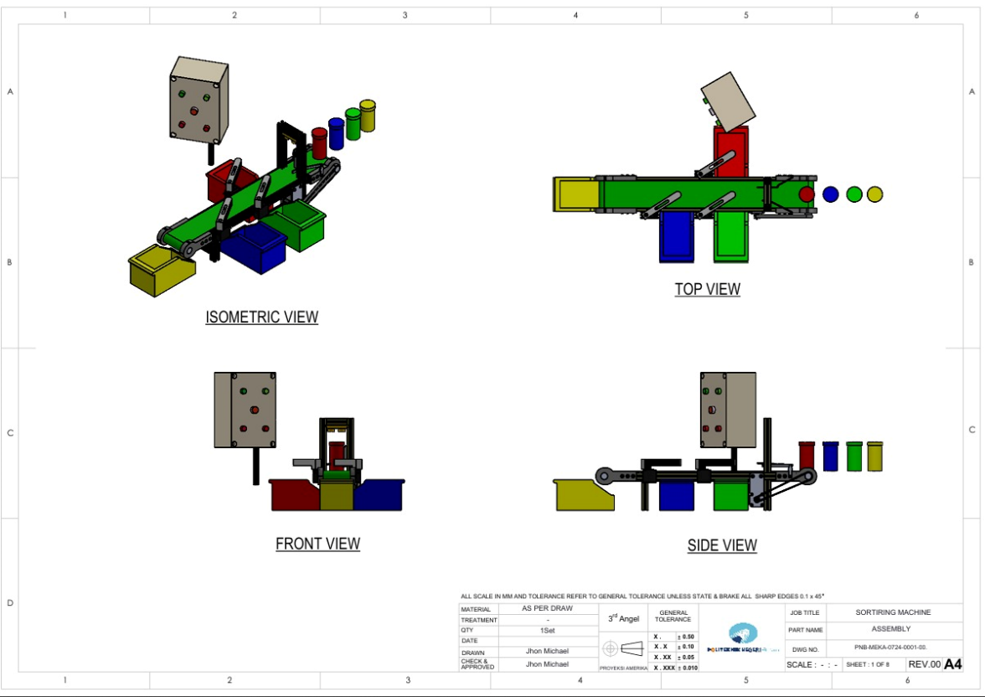
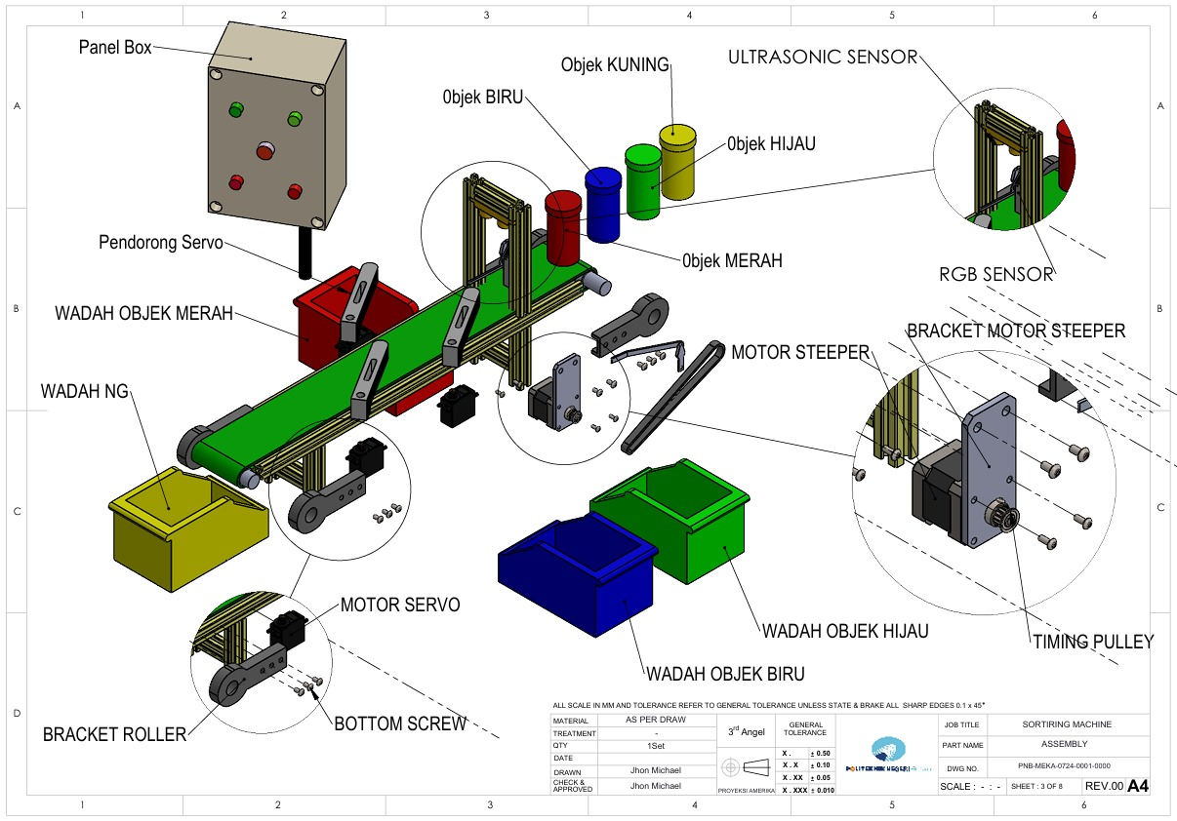
Gambar 5. Desain Mekanikal
Gambar desain sistem sortir diatas merupakan perancangan mekanik menggunakan software Solidworks, desain ini berfungsi sebagai alat sortir otomatis berdasarkan tinggi dan warna. Alat ini dilengkapi dengan sensor RGB yang hanya membaca warna yaitu merah,hijau dan biru kemudian untuk sensor ultrasonik hanya mengukur tinggi pada objek benda. Untuk ukuran panjang konveyor 600 mm, lebar conveyor 80 mm. Adapun ukuran objek yang akan di sortir adalah berdiameter 40 mm dan tinggi 85 mm. Pada bagian atas, terdapat sensor ultrasonik untuk mengukur tinggi objek dan sensor RGB untuk mendeteksi warna pada objek. Pada bagian samping terdapat servo untuk memisahkan objek sesuai dengan ketentuan yang telah dibuat. Dan dibagian akhir merupakan tempat objek yang tidak sesuai dengan ketentuan yang telah dibuat. Pada bagian samping mesin terdapat elektrikal box yang mana didalam nya terdapat komponen elektikal yang telah di rangkai dan komponen lainnya.

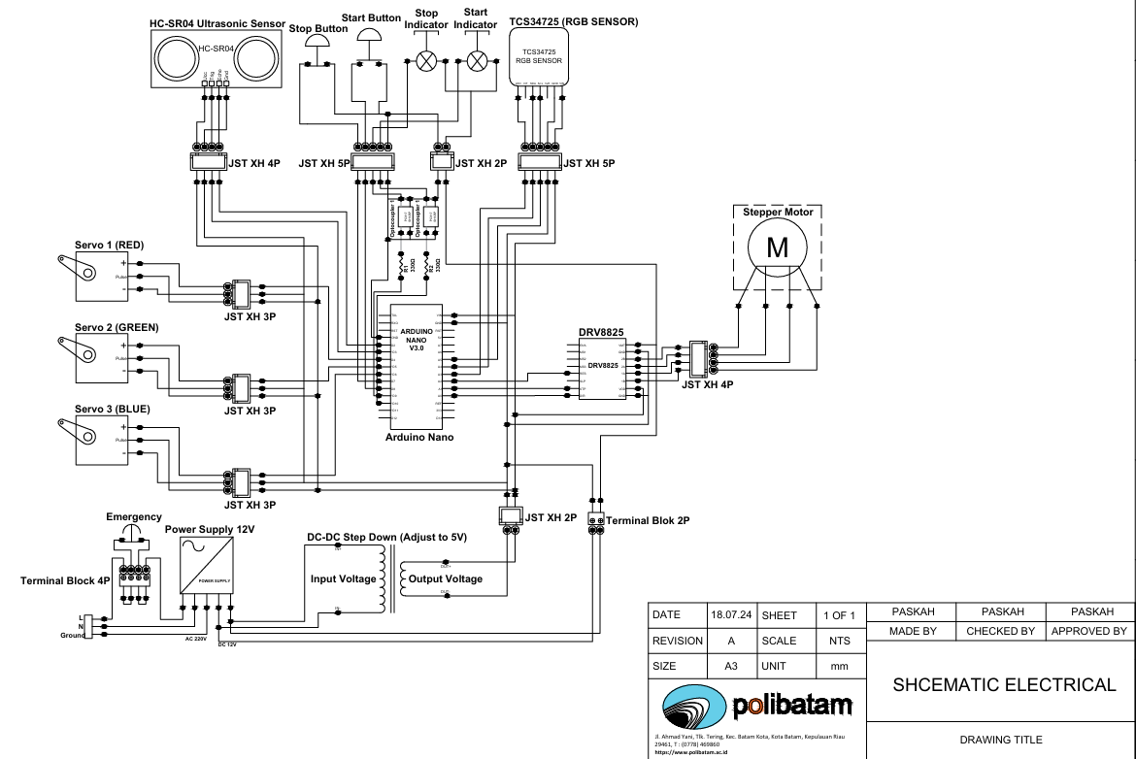
Perancangan Elektrikal
Gambar 6. Wiring Elektrikal
Gambar diatas merupakan perancangan elektrikal mengunakan aplikasi fritzing. Sumber tegangan dari power supply terhubung ke seluruh komponen elektronik yang digunakan melalui DC step down. DC step down befungsi untuk adjust tegangan menjadi 5volt untuk komponen yang hanya membutuhkan tegangan sebesar 5 volt. Tegangan dapat diatur melalui DC step down sesuai kebutuhan komponen yang digunakan. Tegangan yang diberikan dari power supply digunakan oleh Arduino nano untuk memproses data yang diterima oleh sensor sesuai dengan kode pemrograman yang telah diberikan. Terdapat sensor RGB untuk mendeteksi warna objek dan sensor ultrasonik untuk mendeteksi tinggi objek.
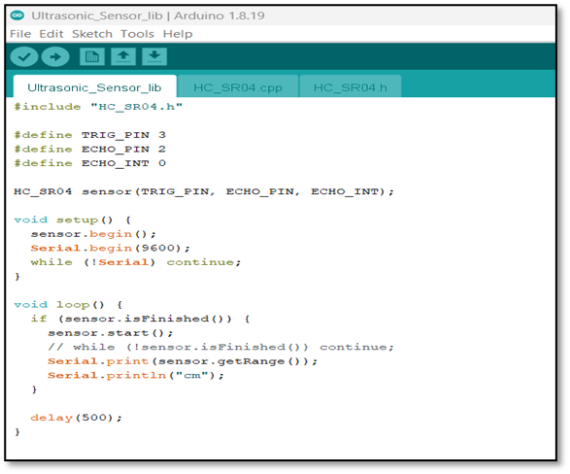
Setelah data diterima dengan benar sesuai program, maka motor servo akan menggerakan servo sesuai dengan ketentuan yang telah ditetapkan oleh program. Ketika objek sesuai dengan ketentuan yang ditetapkan, maka konveyor meneruskan objek ke posisi yang telah ditentukan oleh program. Dan apabila objek tidak sesuai dengan ketentuan yang ditetapkan, maka konveyor akan meneruskan objek ke tempat box not good material. Lalu ada motor driver sebagai supir dari motor stepper untuk menggerakan konveyor. Terdapat juga 2 optocoupler yang berfungsi untuk membagi tegangan sebesar 12 v ke tombol dan lampu indicator.
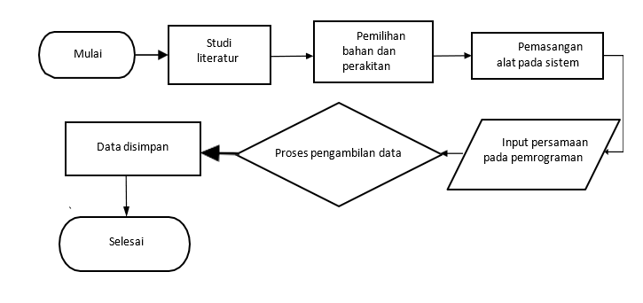
Gambar 7. Metode Elektrikal
Proses penelitian ini dimulai dengan beberapa studi literatur dan meninjau pembaruan pada penelitian sebelumnya atau melakukan kombinasi penelitian sebelumnya. Penelitian ini menggunakan motor stepper untuk menggerakan konveyor. Alasan pemilihan motor stepper sebagai penggerak konveyor dalam sistem sortir yang dibuat adalah karena operasi pada motor stepper berada di langkah-langkah yang tetap, dan membuat kontrol posisi yang sangat presisi. Hal ini sangat tepat digunakan untuk sistem sortir yang diterapkan, jadi ketika sistem sortir berjalan, penempatan objek red,green,blue ke arah wadah masing-masing tepat berhenti di titik yang telah ditentukan. Pergerakan konveyor yang dihasilkan dari motor stepper juga berjalan dengan mulus karena pergerakannya saat berjalan sampai berhenti sesuai step yang diberikan program pada spesifikasi motor stepper. Motor stepper mempunyai kemampuan untuk mempertahankan posisi pada torsi maksimum tanpa memerlukan mekanisme pengereman atau penguncian tambahan. Untuk pemisahan barang, penelitian ini menggunakan motor servo. Pemilihan motor servo sebagai pemisah barang dikarenakan kontrol kecepatan dan juga akselerasi sangat halus, hal ini tepat digunakan di sistem sortir yang diterapkan untuk memastikan objek tidak tergelincir atau jatuh selama proses sortir berlangsung. Pada penelitian ini membahas bagaimana mensortir objek menggunakan sensor RGB TCS 34725 dan sensor ultrasonic HC SR-04 dengan pedekatan sistem mikrokontroler Arduino nano dan HMI. Berikut penulis akan menjelaskan mengenai spesifikasi sensor yang akan digunakan untuk alat sortir yang akan dibuat.

Hasil dan Pembahasan

Pengujian Program Mendeteksi Jarak Pada HC SR-04

Prinsip kerja sensor ultrasonik bergantung pada gelombang suara. Ketika sinyal ultrasonik dipancarkan dari transmitter sensor ultrasonik dan mengenai benda atau objek penghalang, sinyal ini dipantulkan kembali dan diterima oleh rangkaian mikrokontroler, yang kemudian diproses untuk mengukur jarak antara benda dan penghalang. Berikut tampilan program pengujian jarak.
Gambar 8. Pemrograman Pengujian Jarak
Pengujian sensor ultrasonik dilakukan sebanyak sekali per pengukuran, dimulai dari jarak 1 cm dengan peningkatan 1 cm setiap kali. Hasil pengukuran sensor dibandingkan dengan penggaris aluminium 10 cm untuk memastikan akurasi. Berikut tabel hasil pengujian sensor ultrasonik.
Nilai Ketinggian Pada Pengagaris | Nilai Ketinggian Pada Sensor(CM) | Presentase Error (%) | Akurasi (%)
1 CM | 1,40 | 40 | 60
2 CM | 2,34 | 17 | 83
3 CM | 3,22 | 7,3 | 92,6
4 CM | 4,29 | 7,25 | 92,7
5 CM | 5,35 | 7 | 93
6 CM | 6,25 | 4,16 | 95,8
7 CM | 7,17 | 2,42 | 97,5
8 CM | 8,06 | 0,75 | 99,2
9 CM | 9,10 | 1,11 | 98,8
10 CM | 10,05 | 0,5 | 99,5
10,8 CM | 10,8 | 0 | 100
11 CM | 1209 | Tidak Terbaca | Tidak Terbaca
Rata-Rata Yang Terbaca |  | 7,95 | 92,009
Tabel 1. Pengujian Jarak

Pengujian Pengklafikasian Warna Pada TCS 34725
Pengujian terhadap sensor warna menggunakan sensor RGB TCS34725 dilakukan sebanyak 10 kali di setiap masing- masing warna merah, hijau dan biru. Berikut adalah hasil pengujian pembacaan sensor RGB dengan nilai literatur dan jarak sensor RGB terhadap objek dalam bentuk tabel. Berikut hasil pengujian program arduino dalam pengklasifikasian warna menggunakan sensor RGB tcs 34725.
Warna | Literatur |  |  | Pengukuran
Warna | R | G | B | R | G | B
Merah | 120 | 85 | 48 | 156 | 58 | 43
 |  |  |  | 150 | 60 | 46
 |  |  |  | 151 | 61 | 44
 |  |  |  | 148 | 63 | 45
 |  |  |  | 153 | 59 | 43
 |  |  |  | 154 | 61 | 44
 |  |  |  | 151 | 61 | 46
 |  |  |  | 153 | 59 | 44
 |  |  |  | 152 | 58 | 45
 |  |  |  | 155 | 65 | 50
Hijau | 63 | 113 | 63 | 66 | 123 | 61
 |  |  |  | 64 | 127 | 59
 |  |  |  | 66 | 125 | 61
 |  |  |  | 64 | 127 | 58
 |  |  |  | 70 | 123 | 65
 |  |  |  | 69 | 120 | 61
 |  |  |  | 67 | 124 | 58
 |  |  |  | 68 | 123 | 59
 |  |  |  | 67 | 120 | 61
 |  |  |  | 68 | 122 | 63
Biru | 52 | 87 | 105 | 48 | 91 | 119
 |  |  |  | 42 | 91 | 119
 |  |  |  | 48 | 92 | 114
 |  |  |  | 44 | 92 | 115
 |  |  |  | 44 | 92 | 118
 |  |  |  | 43 | 92 | 119
 |  |  |  | 48 | 94 | 113
 |  |  |  | 42 | 92 | 119
 |  |  |  | 48 | 91 | 112
 |  |  |  | 48 | 93 | 113
Tabel 2. Pengujian Klasifikasi Warna
Dari hasil yang didapatkan setelah 10 kali percobaan masing-masing warna, nilai rata-rata pembacaan sensor untuk objek berwarna merah adalah 152.3, nilai rata-rata pembacaan sensor untuk objek berwarna hijau adalah 123.4 dan nilai rata-rata pembacaan sensor untuk objek berwarna biru adalah 116.1.

Pengujian Program Motor Servo

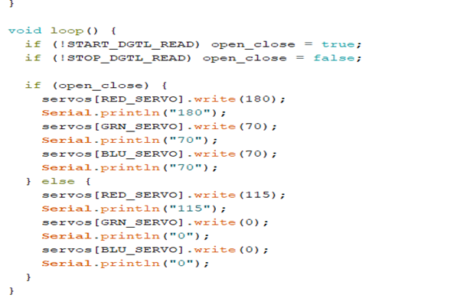
Gambar 9. Pemrograman Servo
Dari program di atas motor servo di setting untuk bergerak di sudut 70 derajat dengan sudut mula–mula yakni 0 derajat, dan juga servo di setting bergerak di sudut 180 dengan sudut mula -mula yakni 180 derajat. Pengujian program diatas dilakukan berdasarkan swepper yang dipasangkan diatas servo. Sehingga apabila terjadi pergeseran atau perubahan posisi swepper pada saat ingin di pasang di atas servo, maka program ini dapat di eksekusi sebagai program untuk menentukan arah sudut sesuai yang kita inginkan.
No | Servo | Warna Yang Dideteksi | Sudut Servo (bergerak) | Sudut Servo (Tidak Bergerak)
1 | Servo 1 | Merah | 115° | 180°
2 | Servo 2 | Hijau | 70° | 0°
3 | Servo 3 | Biru | 70° | 0°
Tabel 3. Hasil Pengujian Servo

Pengujian Tegangan Motor Stepper
Berikut ditampilkan nilai kecepatan konveyor. Dimana nilai 100% adalah 1200 step/revolution sesuai dengan spesifikasi motor stepper yang digunakan, dan telah diprogram pada arduino.
No | Kecepatan Konveyor (%) | Tegangan
1 | 100 | 5,89 Volt
2 | 90 | 5,65 Volt
3 | 80 | 5,36 Volt
4 | 70 | 5,08 Volt
5 | 60 | 4,8 Volt
6 | 50 | 4,51 Volt
7 | 40 | 4,23 Volt
8 | 30 | 4,02 Volt
9 | 20 | 3,90 Volt
10 | 10 | 3,76 Volt
11 | 0 | 2,68 Volt
12 | Tidak Aktif | 0,01 Volt
Tabel 4. Hasil Pengujian Motor Stepper
Pengujian motor stepper ini dilakukan agar dapat mengetahui tegangan supply yang masuk sesuai dengan jangkauan kerja dari motor yang digunakan. Dari data yang dihasilkan, rata-rata jarak tegangan yang dihasilkan setiap kecepatan bertambah atau berkurang 10 persen adalah 0,2 sampai 0,3 volt.
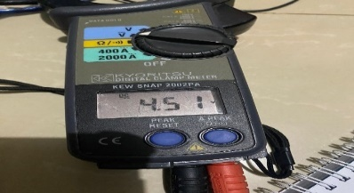

Gambar 10. Tegangan Saat Kecepatan Konveyor 50%

Pengujian Tegangan Mikrokontroler Arduino Nano
Pengujian | V out (Volt) | V output (VDC) |  | Error (%)
Pengujian | V out (Volt) | Tanpa Beban | Dengan Beban | Tanpa Beban | Dengan Beban
1 | 5,17 | 5,17 | 5,17 | 0 | 0
2 | 5,17 | 5,17 | 5,17 | 0 | 0
3 | 5,17 | 5,17 | 5,17 | 0 | 0
4 | 5,17 | 5,17 | 5,17 | 0 | 0
Tabel 5. Pengujian Arduino Nano
Pengujian mikrokontroller dengan avometer dilakukan sebanyak 4x pengujian tanpa beban dan dengan beban. Pada tabel 8 mikrokontroller Arduino Nano mempunyai erorr sebesar 0% tanpa beban dan 0% dengan beban.

Pengujian Tegangan Motor Servo
Servo | Kondisi Motor | Tegangan (Volt)
Servo 1 | 0 | 5,14
Servo 1 | 1 | 5,14
Servo 2 | 0 | 5,16
Servo 2 | 1 | 5,16
Servo 3 | 0 | 5,16
Servo 3 | 1 | 5,16
Tabel 6. Pengujian Tegangan Motor Servo
Pengujian kondisi motor servo dibagi menjadi dua yaitu saat kondisi low berarti motor servo dalam kondisi mati, sedangkan saat kondisi high motor servo bergerak. Pada tabel 9 dapat disimpulkan bahwa pengujian motor servo saat kondisi 0 maupun 1 tegangan servo tetap atau tidak berubah. Dengan rata -rata kondisi low sebesar 5,16 v dan rata-kondisi high sebesar 5,16 v.

Pengujian Sistem Keseluruhan

Tabel 7. Pengujian Sistem Keseluruhan
No | Konveyor | Sensor TCS 34725 | Nilai Pembacaan Sensor |  |  | Warna Yang Dideteksi | Tinggi Objek (CM) | Logika Motor Servo |  |  | Sudut Servo (°)
No | Konveyor | Sensor TCS 34725 | R | G | B | Warna Yang Dideteksi | Tinggi Objek (CM) | 1 | 2 | 3 | 1 | 2 | 3
1 | On | On | 156 | 58 | 43 | Merah | 8,5 | on | off | off | 115 | 0 | 0
2 | On | On | 44 | 92 | 118 | Biru | 8,5 | off | off | on | 180 | 0 | 70
3 | On | On | 70 | 123 | 65 | Hijau | 8,5 | off | on | off | 180 | 70 | 0
4 | On | On | 111 | 102 | 33 | Tidak Terbaca | 8,5 | off | off | off | 180 | 0 | 0
5 | On | On | 141 | 64 | 48 | Merah | 5,5 | on | off | off | 180 | 0 | 0
6 | On | On | 69 | 120 | 61 | Hijau | 5,5 | off | on | off | 180 | 0 | 0
7 | On | On | 109 | 102 | 63 | Tidak Terbaca | 5,5 | off | off | off | 180 | 0 | 0
8 | On | On | 48 | 91 | 112 | Biru | 5,5 | off | off | on | 180 | 0 | 0
9 | On | On | 146 | 62 | 47 | Merah | 8,5 | on | off | off | 115 | 0 | 0
10 | On | On | 43 | 92 | 119 | Biru | 8,5 | off | off | on | 180 | 0 | 70
11 | On | On | 68 | 122 | 63 | Hijau | 8,5 | off | on | off | 180 | 70 | 0
12 | On | On | 111 | 102 | 34 | Tidak Terbaca | 8,5 | off | off | off | 180 | 0 | 0
13 | On | On | 105 | 102 | 38 | Tidak Terbaca | 8,5 | off | off | off | 180 | 0 | 0
14 | On | On | 48 | 93 | 113 | Biru | 8,5 | off | off | on | 180 | 0 | 70
15 | On | On | 67 | 120 | 61 | Hijau | 8,5 | off | on | off | 180 | 70 | 0
16 | On | On | 142 | 65 | 50 | Merah | 8,5 | on | off | off | 115 | 0 | 0
Proses pendeteksian dilakukan secara berulang-ulang selama sistem diberikan sumber tegangan. Pada proses ini, dilakukan pendeteksian selama 16 kali percobaan. Tidak terdapat kesalahan pada sensor dalam pendeteksian warna dan tinggi barang. Sehingga komponen alat bisa bekerja sesuai dengan tujuan yang dicapai. Pengujian sistem keseluruhan bertujuan untuk mengetahui apakah sistem pengendalian seluruh komponen berjalan dengan baik, sehingga sesuai dengan perencanaan dan tujuan bahwa penelitian ini berhasil.

Hasil Pemrograman HMI
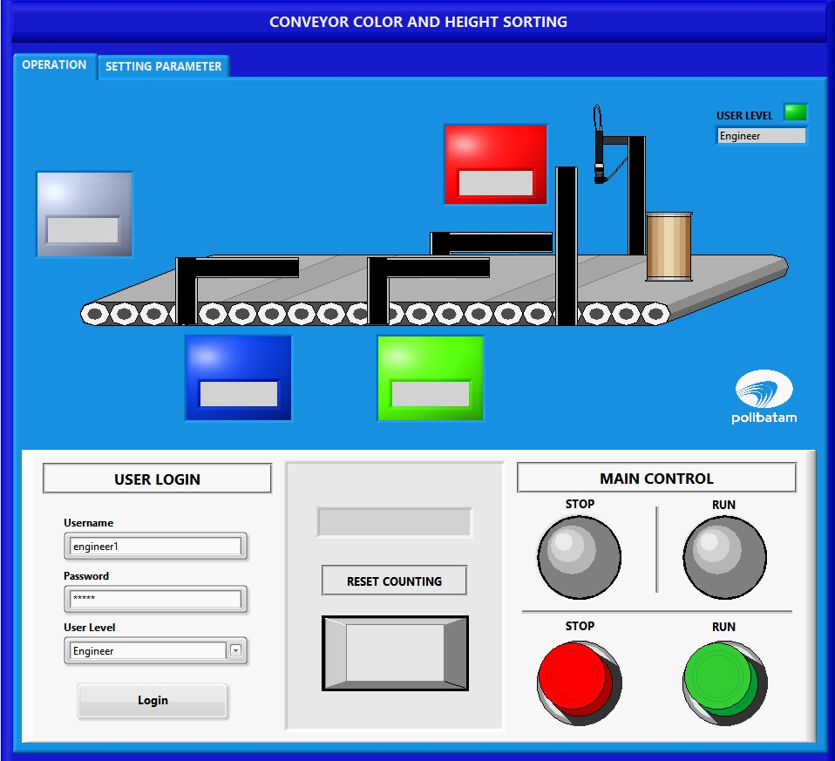
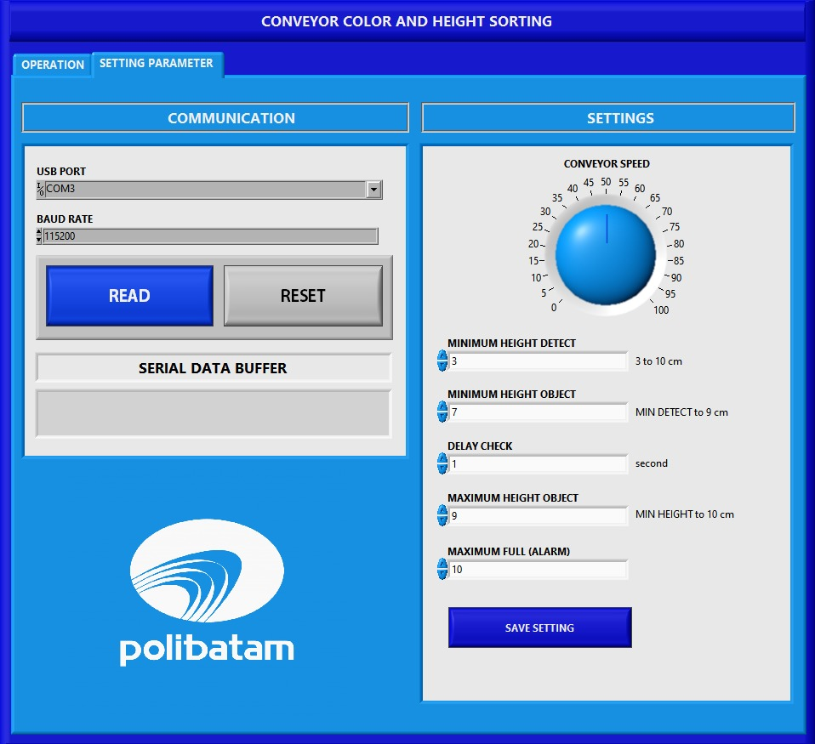
Gambar 11. Hasil Pemrograman HMI User Level Engineer
Dari tampilan diatas merupakan hasil pemrograman human machine interface untuk user level engineer. Pada tampilan ini menggunakan sistem security, operator harus memasukan username, password, dan user level yang valid. Pada user level engineer selain bisa menjalankan dan menghentikan cycle mesin, juga dapat melakukan pengaturan pada setting parameter. Sebelum memulai setting parameter, terlebih dahulu mencari alamat usb port nya. Kemudian sebelum menekan reset harus memastikan terlebih dahulu read dalam kondisi on (biru).
Dari sisi bawah terdapat tampilan setting parameter, yang dapat mengatur kecepatan konveyor, kecepatan konveyor dalam skala 0-100% yang diatur sesuai program yang diberikan melalui Ardino IDE. Kemudian ada deteksi tinggi mininum, objek tinggi mininum, objek tinggi maksimum, dan delay check yang berfungsi menghentikan konveyor sementara waktu agar objek mudah terdeteksi oleh sensor tinggi dan warna. Kemudian ada alarm yang berfungsi ketika objek dalam box sudah penuh sesuai counter yang diinginkan. Setelah semua nya sudah di atur, kemudian tekan save setting. Tujuan dari HMI yang dibuat adalah untuk meningkatkan interaksi antara mesin dan operator melalui tampilan layar komputer dan memenuhi kebutuhan pengguna terhadap informasi sistem. Tugas dari HMI yang telah dibuat adalah untuk membuat visualisasi dari teknologi atau sistem secara nyata. Sehingga dengan desain HMI dapat disesuaikan untuk memudahkan pekerjaan manusia.

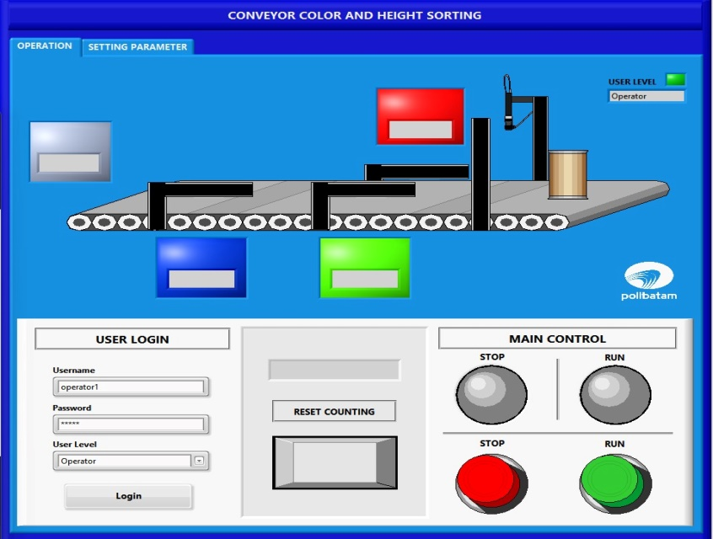

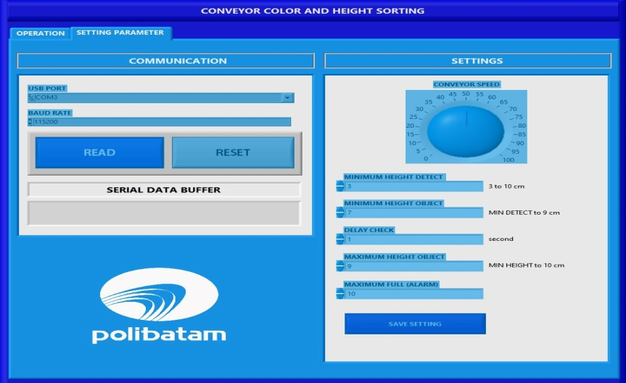
Gambar 12. Tampilan User Operator
Pada tampilan ini menggunakan sistem security, operator harus memasukan username, password, dan user level yang valid. Pada user level operator hanya bisa menjalankan dan menghentikan cycle mesin, dari tampilan diatas setting parameter tidak bisa di atur oleh user level operator.

Hasil Pengujian Perhitungan Objek
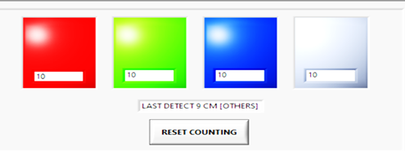
Gambar 13. Hasil Uji Counter Pada HMI
Pengujian ini dilakukan untuk memastikan bahwa interface dengan sistem counter berjalan dengan baik. Berikut kami menampilkan hasil dari penghitungan objek yang disortir.

Jumlah Percobaan Objek Yang Di Sortir | Warna | Berhasil Dihitung | Gagal Dihitung | Presentase Keberhasilan
10 | Merah | 10 | 0 | 100%
10 | Hijau | 10 | 0 | 100%
10 | Biru | 10 | 0 | 100%
10 | Not Good | 10 | 0 | 100%
Tabel 8. Hasil Penghitungan Barang
Pengujian yang dilakukan dengan hasil seperti yang terlampir di tabel 11 berjalan dengan sangat baik. Tidak ada error dengan presentase keberhasilan 100%. Dimana selain sistem perhitungan berhasil dibaca maka sejalan pula dengan berhasilnya sistem sortir itu sendiri. Untuk menghitung presentase keberhasilan, diperlukan rumus: berhasil dihitung/jumlah percobaan x 100%.

Kesimpulan Dan saran
Alat penyortiran warna dan tinggi dirancang dengan ukuran panjang 600 mm dan lebar 80 mm. Sensor HC-SR04 mengukur ketinggian benda dengan nilai error rata-rata sebesar 7,95% dan nilai akurasi rata-rata sebesar 92%. Sensor TCS 34725 mampu membaca warna benda dengan rentang pembacaan merah 148-156, rentang pembacaan hijau 120-127, dan rentang pembacaan biru 112-119. Sistem penyortiran dengan seluruh komponen elektrik bekerja dengan sangat baik tanpa ada kesalahan. Secara keseluruhan klasifikasi objek berhasil, dengan presentasi tes klasifikasi 100 persen berhasil dari 10 percobaan untuk setiap warna.
Saran untuk projek selanjutnya adalah memperbanyak warna yang akan disortir atau bisa menambahkan warna lain, perlu juga inovasi agar alat ini bisa dikembangkan dan sudah memiliki sistem IOT.

Referensi
- NURYANA, Muhammad Risqi; LATIFA, Ullinuha. Perancangan Sistem Kendali Konveyor dan Sistem Sortir Menggunakan Motor Servo pada Alat Sortir Barang Menggunakan Barcode dengan Web. Jurnal Teknika (Jurnal Fakultas Teknik Universitas Islam Lamongan) ISSN, 2022, 2085: 0859.
- M. M. Yusuf, M. Mardiono, and S. W. Lestari, “Rancang Bangun Alat Pemilah Barang Berdasarkan Warna Dan Berat,” J. Teknol., 2019, doi: 10.31479/jtEK.v 6i2.30.
- SITOHANG, Saut Candra Febriwan; TARIGAN, Amani Darma. RANCANG BANGUN SISTEM PEMILIHAN BENDA BERDASARKAN WARNA MENGGUNAKAN ANDROID BERBASIS ARDUINO UNO. Kumpulan Karya Ilmiah Mahasiswa Fakultas sains dan Tekhnologi, 2021, 1.1: 207-207.
- Agung, Anugerah. 2016. “Perancangan dan Pembuatan Alat Pemisah serta Penghitung Benda Berdasarkan Warna dengan Pengendali Arduino disertai Tampilan LCD”. Tugas Akhir. Fakultas Teknik, Teknik Elektro, Universitas Negeri Padang, Padang
- PRANATA, Julius Prasetya. Perancangan alat sortir dan pendeteksi tinggi barang secara otomatis berbasis microcontroller dengan metode TRIZ. 2022. PhD Thesis. Widya Mandala Surabaya Catholic University.
- Yamin L, Wanming C. Implementation of Single Precision Floating Point Square Root on FPGAs. IEEE Symposium on FPGA for Custom Computing Machines. Napa. 2008: 226-232.
- SARAGIH, Berlin; BANCIN, Chandra. Perancangan Pengukur Jarak Secara Wireless Menggunakan Sensor Gelombang Ultrasonik Berbasis Arduino Uno Atmega 328 Dengan Tampilan Di Laptop. Jurnal Teknologi Energi Uda: Jurnal Teknik Elektro, 2021, 9.2: 74-80.
- LIKLIKWATIL, Yakob; NUGRAHA, Rizky. Rancang Bangun Pemberi Pakan Otomatis Pada ayam Broiler Berbasis Arduino & HMI NEXTION. Jurnal Online Sekolah Tinggi Teknologi Mandala, 2023, 18.2: 92-103.
- IQBAL, Taufiq, et al. Perancangan Prototype GPS Tracker via SMS Berbasis Mikrokontroler Arduino Nano. Jurnal Sistem Komputer (SISKOM), 2023, 3.1: 11-25.
- RIFQI, SYIHAMMUL MUTTAQIN. RANCANG BANGUN KONTROL CRANE BERBASIS MIKROKONTROLLER ARDUINO UNO. 2023. PhD Thesis. Politeknik Ilmu Pelayaran Semarang.
- HANIF, M. Rifqi. Perencanaan Dimensi Belt Conveyor Sebagai Alat Angkut Bongkar Muat Barang Curah Kering di Pelabuhan Laut Garongkong Kabupaten Barru= Dimensional Planning for Conveyor Belts as a Means for Loading and Unloading of Dry Bulk Goods at Garongkong Seaport, Barru Regency. 2023. PhD Thesis. Universitas Hasanuddin.
- PRASNOWO, M. Adhi; FINDIASTUTI, Weny; UTAMI, Issa Dyah. Ergonomi Dalam Perancangan dan Pengembangan Produk Alat Potong Sol Sandal. Scopindo Media Pustaka, 2020.
- IR JULIANUS HUTABARAT, M. S. I. E. Dasar-dasar pengetahuan ergonomi. Media Nusa Creative (MNC Publishing), 2021.

